**Тема № 28: Програма-пейджер Odigo. Робота з вкладками та меню.**

**Мета уроку:**

**Учні мають знати:**

1. зміну користувача Odigo;
2. роботу з вкладками:
   1. вкладкою „Радар”;
   2. вкладкою „Odigo броузер”;
   3. вкладкою „Популярные страницы”;
3. роботу з меню:
4. настройку повідомлень про отримання нової пошти;
5. перегляд чорного списку;
6. перегляд недавніх контактів;
7. видалення невідкритих повідомлень;
8. настройку на роботу з іншими інтернет-пейджерами.

**Учні мають вміти:**

1. змінювати користувача Odigo;
2. працювати з вкладками:
   1. вкладкою „Радар”;
   2. вкладкою „Odigo броузер”;
   3. вкладкою „Популярные страницы”;
3. працювати з меню:
4. настроювати повідомлення про отримання нової пошти;
5. переглядати чорний список;
6. переглядати недавні контакти;
7. видаляти невідкриті повідомлення;
8. настроювати на роботу з іншими інтернет-пейджерами.

**План пояснення теоретичного матеріалу:**

1. зміна користувача Odigo;

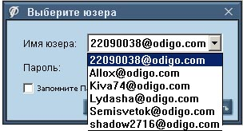

1. робота з вкладками:
2. вкладка „Радар”;

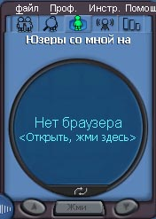

1. вкладка „Odigo броузер”;

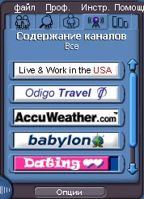

1. вкладка „Популярные страницы”;

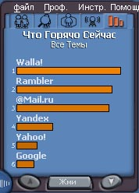

1. робота з меню:
2. настройка повідомлень про отримання нової пошти;

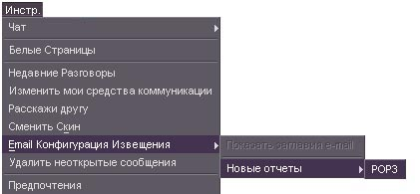

1. перегляд чорного списку;

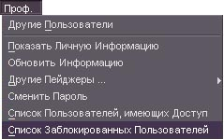

1. перегляд недавніх контактів;

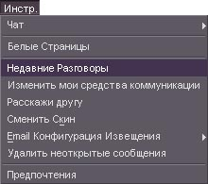

1. видалення невідкритих повідомлень;

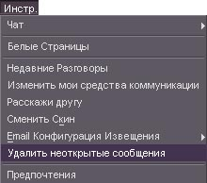

1. настройка на роботу з іншими інтернет-пейджерами.

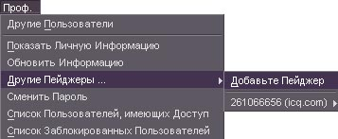

**Практична частина:**

**Завдання 1.**

1. Запустіть Odigo та переключіть його на свій номер користувача.
2. Визначіть найбільш відвідуваний сайт з такими параметрами:
   * тема – комп’ютери;
   * мова – українська;
   * сайт з Європи.
3. Відкрийте, використовуючи Internet Explorer, сторінку [www.mail.ru](http://www.mail.ru) та знайдіть скільки користувачі знаходиться на даному сайті.
4. Спробуйте з ними поспілкуватись.
5. Перегляньте в окремому вікні будь-який канал Odigo-броузера.
6. Настройте Odigo на перевірку вашої поштової скриньки.

**Завдання 2.**

1. Перегляньте свій чорний список та очистіть його.
2. Перегляньте недавні контакти та очистіть їх.
3. Якщо у вас є непрочитані повідомлення через меню знищить їх.
4. Настройте Odigo для роботи з вашим номером інтернет-пейджера ICQ.
5. Поспілкуйтеся з друзями.

**Контрольні запитання:**

1. Як змінювати користувача в Odigo ?
2. Як визначити найбільш популярні сайти серед користувачів Odigo ?
3. Як визначити хто з користувачів Odigo знаходиться на одному з вами сайті ?
4. Як переглянути в окремому вікні який-небудь канал ?
5. Як настроїти Odigo на перевірку вашої поштової скриньки ?
6. Як переглянути чорний список ?
7. Як переглянути список недавніх контактів ?
8. Як знищити непрочитані повідомлення не відкриваючи їх ?
9. Як настроїти Odigo на роботу з іншим інтернет-пейджером, наприклад з ICQ ?